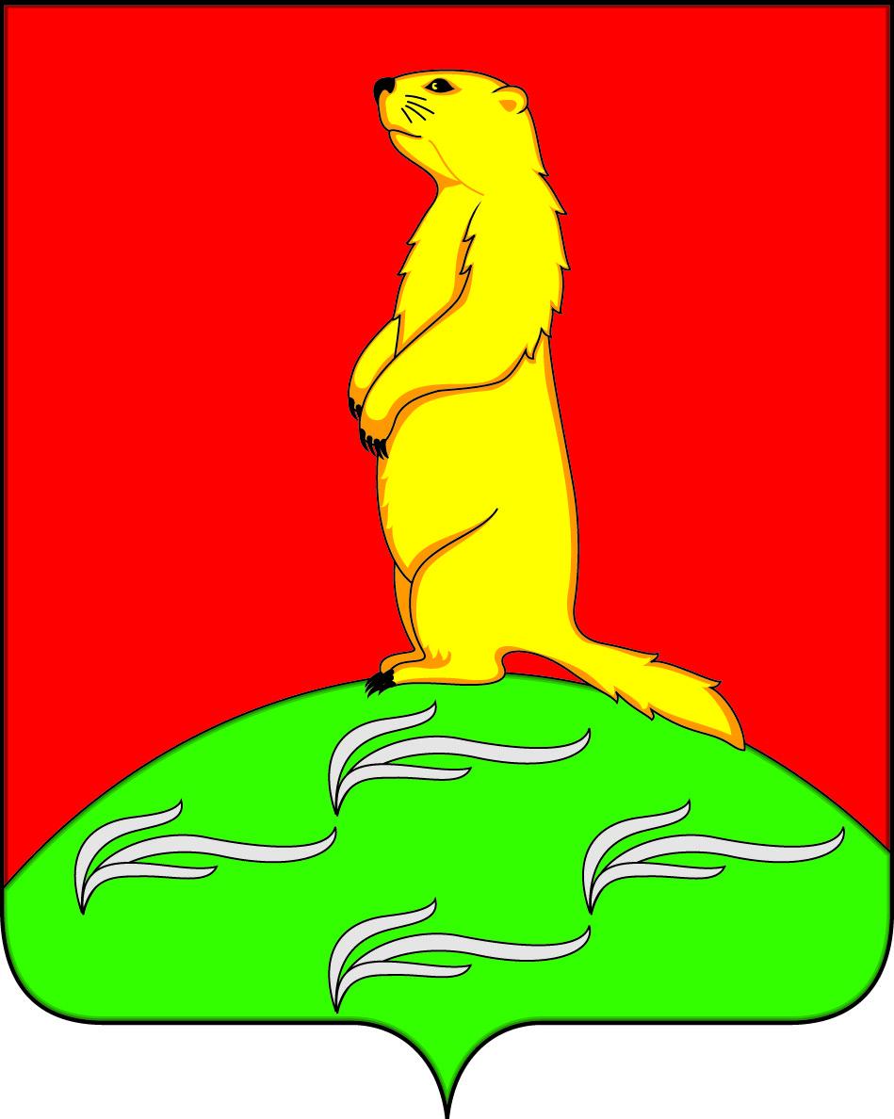

СОВЕТ НАРОДНЫХ ДЕПУТАТОВ
ПЕРВОМАЙСКОГО СЕЛЬСКОГО ПОСЕЛЕНИЯ
БОГУЧАРСКОГО МУНИЦИПАЛЬНОГО РАЙОНА
ВОРОНЕЖСКОЙ ОБЛАСТИ
РЕШЕНИЕ
ПРОЕКТ
от «_____» августа 2017 г. №_____
с. Лебединка

О Порядке ведения перечня видов
муниципального контроля и органов
местного самоуправления Первомайского
сельского поселения, уполномоченных
на их осуществление

В соответствии с Федеральным законом от 26.12.2008 №294-ФЗ «О защите прав юридических лиц и индивидуальных предпринимателей при осуществлении государственного контроля (надзора) и муниципального контроля», рассмотрев информацию прокуратуры Богучарского района о реализации предоставленного прокурору Богучарского района права правотворческой инициативы от 17.07.2017 № 2-12-2017, Совет народных депутатов Первомайского сельского поселения решил:
1. Утвердить Порядок ведения перечня видов муниципального контроля и органов местного самоуправления Первомайского сельского поселения, уполномоченных на их осуществление, согласно приложению № 1.
2. Утвердить Форму перечня видов муниципального контроля и органов местного самоуправления Первомайского сельского поселения, уполномоченных на их осуществление, согласно приложению № 2.
3. Настоящее решение обнародовать на территории Первомайского сельского поселения и разместить на официальном сайте Первомайского сельского поселения в сети Интернет.
4. Контроль за исполнением настоящего решения возложить на главу Первомайского сельского поселения.

Глава Первомайского сельского поселения В.В. Войтиков

Приложение № 1
к решению Совета народных депутатов
Первомайского сельского поселения
от ___.____. 2017 № ____

Порядок
ведения перечня видов муниципального контроля и органов местного самоуправления Первомайского сельского поселения, уполномоченных на их осуществление

1. Настоящий Порядок ведения перечня видов муниципального контроля и органов местного самоуправления Первомайского сельского поселения, уполномоченных на их осуществление, разработан в целях обеспечения соблюдения прав юридических лиц и индивидуальных предпринимателей при осуществлении муниципального контроля на территории Первомайского сельского поселения, обеспечения доступности и прозрачности сведений об осуществлении видов муниципального контроля органами местного самоуправления, уполномоченными на их осуществление.
2. Перечень видов муниципального контроля и органов местного самоуправления Первомайского сельского поселения, уполномоченных на их осуществление (далее - Перечень), представляет собой систематизированный перечень сведений:
- о видах муниципального контроля, осуществляемого органами местного самоуправления Первомайского сельского поселения;
- об органах местного самоуправления Первомайского сельского поселения, уполномоченных на осуществление соответствующих видов муниципального контроля на территории Первомайского сельского поселения.
3. Ведение Перечня осуществляет администрация Первомайского сельского поселения (далее - держатель Перечня). Ответственное должностное лицо за ведение Перечня видов муниципального контроля и органов местного самоуправления, уполномоченных на их осуществление, старший инспектор администрации Первомайского сельского поселения.
4. Ведение Перечня включает в себя следующие процедуры:
4.1. Включение в Перечень сведений с присвоением регистрационного номера;
4.2. Внесение изменений в сведения, содержащиеся в Перечне;
4.3. Исключение сведений из Перечня.
5. Основанием для внесения изменений в сведения, содержащиеся в Перечне, либо исключения сведений из Перечня является принятие нормативного правового акта о прекращении действия или изменении правовых норм, наделяющих орган местного самоуправления Первомайского сельского поселения полномочиями по осуществлению соответствующего муниципального контроля (надзора).
6. Не позднее 10 дней с момента принятия нормативного правового акта администрация Первомайского сельского поселения обязана внести изменения в сведения, содержащиеся в Перечне, либо исключения сведений из Перечня.
7. Предложения по актуализации Перечня видов контроля должны содержать в себе нормативные правовые обоснования предлагаемых изменений со ссылками на конкретные положения нормативных правовых акты.
8. Ответственность за своевременность, полноту и достоверность ведения Перечня несет старший инспектор администрации Первомайского сельского поселения.
9. Перечень видов контроля и ответственные должностные лица его осуществляющие утверждается распоряжением администрации Первомайского сельского поселения и ведется по форме, утвержденной Советом народных депутатов Первомайского сельского поселения.
10. Информация, включенная в Перечень видов контроля, является общедоступной и подлежит обнародованию на территории Первомайского сельского поселения и опубликованию на официальном сайте администрации Первомайского сельского поселения в течение 5 рабочих дней со дня вступления в силу распоряжения администрации Первомайского сельского поселения об утверждении Перечня видов контроля либо внесении изменения в него.

Приложение № 2
к решению Совета народных депутатов
Первомайского сельского поселения
от ___.___. 2017 №_____

Форма
перечня видов муниципального контроля и органов местного самоуправления Первомайского сельского поселения, уполномоченных на их осуществление

№  п/п | Наименование видов муниципального контроля | Основания (реквизиты нормативного правового акта) | Специалист администрации Первомайского сельского поселения, уполномоченный на осуществление муниципального контроля

